关于项目公司申请向佛山市房建集团有限公司等6家公司支付工程款的意见书

1、支付2021年6月惠州恒大百万花城花园项目首期（地块三）桩基础工程施工合同进度款625,451.77元：
内部流程：
①内部流程：恒大方提供了资金审批单(编号：1200470500）经核实，内部流程单人员审批都已通过，流程完备（详见附件一：001审批单）。
②恒大方提供付款材料：合同，发票，监理方确认的工程进度申请表，施工方提供的工程量清单及施工用水、用电确认单、工程签证审批意见单、工程签证单、工程签证原始记录，经驻场人员核实付款材料齐全，发票数额包含本次付款金额。
③根据合同付款条件：每月支付至乙方完成合格施工工程量80%，经核实，6月完成产值为 元，应付781,814.71 *80%=625,451.77元。
④经与工程部以及恒大内部供货系统ERP、收货确认单、现场照片核对（详见附件），且截止到2021年11月施工方已完成全部施工进度。
⑤合同总额23,955,632.12元，已确认产值11,518,579.74元，累计（含本次）应付9,214,863.79元，累计已支付（不含本次）8,077,122.32元，未付1,137,741.47元，本次申请现金支付625,451.77元。

2、支付2021年6月惠州恒大百万花城花园项目首期（地块二）桩基础工程施工合同进度款274,548.23元：
内部流程：
①内部流程：恒大方提供了资金审批单(编号：1200470499）经核实，内部流程单人员审批都已通过，流程完备（详见附件一：002审批单）。
②恒大方提供付款材料：合同，发票，监理方确认的工程进度申请表，施工方提供的工程量清单、工程签证审批意见单、工程签证单、工程签证原始记录，经驻场人员核实付款材料齐全，发票数额包含本次付款金额。
③根据合同付款条件：每月支付至乙方完成合格施工工程量80%，经核实，6月完成产值为394,165.34元，应付394,165.34 *80%= 315,332.27元。
④经与工程部以及恒大内部供货系统ERP、收货确认单、现场照片核对（详见附件），且截止到2021年11月施工方已完成全部施工进度。
⑤合同总额16,816,579.12元，已确认产值4,249,437.94元，累计（含本次）应付3,399,550.35元，累计已支付（不含本次）2,523,364.08元，未付876,186.27元，本次申请现金支付274,548.23元。
⑥涉诉情况：因第一笔付款与第二笔付款的甲乙双方相同，所以合并阐述诉讼情况：
本合同发包方为惠州市融瑞发实业投资有限公司，从企查查中获知该公司于2021年11月有一起建筑工程施工合同纠纷，案号：（2021）粤1303财保391号 ，申请人为广州市第三市政工程有限公司，裁定结果为冻结项目公司在交通银行惠州分行（账号尾号：1377）账户存款514651.77元
本合同承包人为佛山市房建集团有限公司，从企查查中获知该公司自身风险高达86条，因关联公司其他案由被起诉13条，多为民事纠纷，因建筑工程合同、以及设备租赁合同案由被起诉21条，因劳动合同纠纷、劳动争议被起诉13条，买卖合同纠纷被起诉15条等等，
⑦我司暂无其他风险提示。

3、支付惠州恒大百万花城花园项目施工围挡及景观围墙工程进度款629,570.45元：
内部流程：
①内部流程：恒大方提供了资金审批单(编号：1200460419）经核实，内部流程单人员审批都已通过，流程完备（详见附件一：003审批单）。
②恒大方提供付款材料：合同，发票，监理方确认的工程进度申请表，施工方提供的本期完成土建及安装工程进度款汇总表，4月土建及安装工程进度款汇总表，惠州恒大百万花城花园给项目施工围挡及景观围墙工程第一次进度款工程量计算式，惠州恒大百万花城花园给项目施工围挡及景观围墙工程第一次形象进度计划确认表，施工用水、用电确认单，2021年4月份民工工资发放明细表，工程开工令，经驻场人员核实付款材料齐全，发票数额包含本次付款金额。
③根据合同付款条件：每月支付至乙方完成合格施工工程量80%，经核实，4月完成产值为 842,963.64元，应付842,963.64 *80%= 674,370.91元。
④经与工程部以及恒大内部供货系统ERP、收货确认单、现场照片核对（详见附件），且截止到2021年11月施工方已完成全部施工进度。
⑤合同总额1,493,348.80元，已确认产值842,963.64元，累计（含本次）应付674,370.91元，累计已支付（不含本次）0.00元，未付674,370.91元，本次申请现金支付629,570.45元。

4、 支付2021年2月惠州恒大百万花城花园项目营销环境改造工程进度款219,311.78元：
内部流程：
①内部流程：恒大方提供了资金审批单(编号：1200455509）经核实，内部流程单人员审批都已通过，流程完备（详见附件一：004审批单）。
②恒大方提供付款材料：合同，发票，监理方确认的工程进度申请表，本期完成土建及安装工程进度款汇总表，3月土建及安装工程进度款汇总表，惠州恒大百万花城花园给项目营销环境升级改造工程第一次形象进度计划确认表，施工用水、用电确认单，2021年3月份民工工资发放明细表，进度款工程量计算式，工程开工令，惠州恒大百万花城花园项目营销环境升级改造工程道路范围原地貌数据，惠州恒大百万花城花园项目营销环境升级改造工程展示区范围原地貌数据，惠州恒大百万花城花园项目营销环境升级改造工程道路范围石方原地貌数据，惠州恒大百万花城花园项目营销环境升级改造工程道路范围土方开挖后标高数据，惠州恒大百万花城花园项目营销环境升级改造工程展示区范围土方开挖后标高数据，惠州恒大百万花城花园项目营销环境升级改造工程道路范围石方开挖后标高数据，经驻场人员核实付款材料齐全，发票数额包含本次付款金额。
③根据合同付款条件：每月支付至乙方完成合格施工工程量80%，经核实，2月完成产值为 元，应付2,010,970.44 *80%= 1,608,776.35元。
④经与工程部以及恒大内部供货系统ERP、收货确认单、现场照片核对（详见附件），且截止到2021年11月施工方已完成全部施工进度。
⑤合同总额4,889,926.94元，已确认产值2,010,970.44元，累计（含本次）应付1,608,776.35元，累计已支付（不含本次）1,242,766.76元，未付366,009.59元，本次申请现金支付219,311.78元。

5、支付2021年3月惠州恒大百万花城花园项目营销环境改造工程进度款1,354,194.89元：
内部流程：
①内部流程：恒大方提供了资金审批单(编号：1200458696）经核实，内部流程单人员审批都已通过，流程完备（详见附件一：005审批单）。
②恒大方提供付款材料：合同，发票，监理方确认的工程进度申请表，本期完成土建及安装工程进度款汇总表，4月土建及安装工程进度款汇总表，惠州恒大百万花城花园给项目营销环境升级改造工程第二次形象进度计划确认表，施工用水、用电确认单，2021年3月份民工工资发放明细表，惠州恒大百万花城花园给项目营销环境升级改造工程第二进度款工程量计算式，工程开工令，经驻场人员核实付款材料齐全，发票数额包含本次付款金额。
③根据合同付款条件：每月支付至乙方完成合格施工工程量80%，经核实，3月完成产值为 元，应付1,692,743.61 *80%=1,354,194.89元。
④经与工程部以及恒大内部供货系统ERP、收货确认单、现场照片核对（详见附件），且截止到2021年11月施工方已完成全部施工进度。
⑤合同总额4,889,926.94元，已确认产值3,703,714.05元，累计（含本次）应付2,962,971.24元，累计已支付（不含本次）1,462,078.54元，未付1,500,892.70元，本次申请现金支付1,354,194.89 78元。

6、 支付2021年4月惠州恒大百万花城花园项目营销环境改造工程进度款596,922.88元：
内部流程：
①内部流程：恒大方提供了资金审批单(编号：1200474927）经核实，内部流程单人员审批都已通过，流程完备（详见附件一：006审批单）。
②恒大方提供付款材料：合同，发票，监理方确认的工程进度申请表，本期完成土建及安装工程进度款汇总表，6月土建及安装工程进度款汇总表，惠州恒大百万花城花园给项目营销环境升级改造工程第三次形象进度计划确认表，施工用水、用电确认单，2021年5月份民工工资发放明细表，工程开工令，经驻场人员核实付款材料齐全，发票数额包含本次付款金额。
③根据合同付款条件：每月支付至乙方完成合格施工工程量80%，经核实，4月完成产值为 元，应付1,132,613.51 *80%=906,090.81元。
④经与工程部以及恒大内部供货系统ERP、收货确认单、现场照片核对（详见附件），且截止到2021年11月施工方已完成全部施工进度。
⑤合同总额4,889,926.94元，已确认产值4,836,327.56元，累计（含本次）应付3,869,062.05元，累计已支付（不含本次）2,816,273.43元，未付1,052,788.62元，本次申请现金支付596,922.88元。
⑥涉诉情况：因第三笔付款至第六笔付款的甲乙双方相同，所以合并阐述诉讼情况：
惠州恒大百万花城花园项目施工围挡及景观围墙工程合同与惠州恒大百万花城花园项目营销环境改造工程合同的发包方为惠州市融瑞发实业投资有限公司，从企查查中获知该公司于2021年11月有一起建筑工程施工合同纠纷，案号：（2021）粤1303财保391号 ，申请人为广州市第三市政工程有限公司，裁定结果为冻结项目公司在交通银行惠州分行（账号尾号：1377）账户存款514651.77元
惠州恒大百万花城花园项目施工围挡及景观围墙工程合同与惠州恒大百万花城花园项目营销环境改造工程合同的承包人为广东侨邑建筑工程有限公司，从企查查中获知该公司自身风险有5条，行政处罚有4条（因涉嫌工地未设置防尘降尘措施，处罚1万元，因施工工地运输渣土行为不符合城市建筑部门标准，处罚5万元，因非法占用林地并改变林业用途，处罚32736元。因处置建筑垃圾未取得相关部门核准，处罚2万元）、司法案件1条，案号：（2020）粤0605民初19118号、（2021）粤06民辖终156号 原告邓卫锋，案由：买卖合同纠纷，目前未出裁决书。
⑦我司暂无其他风险提示。

7、支付展示区5台电梯检测费5000.00元：
内部流程：
①内部流程：恒大方提供了资金审批单(编号：ZSJCW003202107018246）经核实，内部流程单人员审批都已通过，流程完备（详见附件一：007审批单）。
②恒大方提供付款材料：合同，发票、情况说明、垫付截图，经驻场人员核实付款材料齐全，发票数额包含本次付款金额。
③根据情况说明：由于项目展示区5台电梯检测费公司支付进度缓慢，未能及时支付给相应单位，影响展示区正常开放，项目公司工程部经理高加奎先行垫付电梯检测费，后续公司支付时需将该款项直接支付至高加奎个人账户。，累计（含本次）应付5000.00元。
④经与工程部以及恒大内部供货系统ERP、收货确认单、现场照片核对（详见附件），且截止到2021年11月施工方已完成全部施工进度。
⑤合同总额5000.00元，已确认产值5000.00元，本次请款前已付0.00元，未付5000.00元，本次申请支付5000.00元。
⑥涉诉情况：实际施工方广东省特种设备检测研究院惠州检测院未涉及诉讼案件
⑦我司暂无其他风险提示。

8、2021年1月惠州恒大百万花城花园首期（地块三）项目售楼部室内装修工程施工合同进度款51,441.88元：
内部流程：
①内部流程：恒大方提供了资金审批单(编号：1200449251）经核实，内部流程单人员审批都已通过，流程完备（详见附件一：008审批单）。
②恒大方提供付款材料：合同，发票，监理方确认的工程进度款申请表，施工用水、用电确认单，2020年12月份民工工资发放明细表，本期工程进度产值，惠州恒大百万花城花园首期（地块三）项目售楼部室内装修工程【装修部分】形象进度表，惠州恒大百万花城花园首期（地块三）项目售楼部室内装修工程【水电部分】形象进度表，经驻场人员核实付款材料齐全，发票数额包含本次付款金额。
③根据合同付款条件：合同签订后，乙方进场后7天内，甲方需支付合同暂定总价的30%作为预付备料款，若工程分期分批施工，甲方按分期分批施工部分合同暂定价的30%作为工程备料款；每次支付至乙方完成合格施工工程量55%，经核实，1月完成产值为361,583.37 元，应付361,583.37 *55%=198,870.85元。
④经与工程部以及恒大内部供货系统ERP、收货确认单、现场照片核对（详见附件），且截止到2021年11月施工方已完成全部施工进度。
⑤合同总额1,488,659.90元，据合同约定，已付 594,026.94元作为预付材料费用，该费用不包括产值；已确认产值361,583.37元，累计（含本次）应付198,870.85元，累计已支付（不含本次）0.00元，未付198,870.85 元，本次申请现金支付51,441.88元。

9、2021年3月惠州恒大百万花城花园首期（地块三）项目售楼部室内装修工程施工合同进度款269,419.14元：
内部流程：
①内部流程：恒大方提供了资金审批单(编号：1200455205）经核实，内部流程单人员审批都已通过，流程完备（详见附件一：009审批单）。
②恒大方提供付款材料：合同，发票，监理方确认的工程进度款申请表，施工用水、用电确认单，2021年2月份民工工资发放明细表，本期工程进度产值，惠州恒大百万花城花园首期（地块三）项目售楼部室内装修工程【装修部分】形象进度表，惠州恒大百万花城花园首期（地块三）项目售楼部室内装修工程【水电部分】形象进度表，经驻场人员核实付款材料齐全，发票数额包含本次付款金额。
③根据合同付款条件：合同签订后，乙方进场后7天内，甲方需支付合同暂定总价的30%作为预付备料款，若工程分期分批施工，甲方按分期分批施工部分合同暂定价的30%作为工程备料款；每次支付至乙方完成合格施工工程量55%，经核实，3月完成产值为489,852.99 元，应付489,852.99 *55%=269,419.14元。
④经与工程部以及恒大内部供货系统ERP、收货确认单、现场照片核对（详见附件），且截止到2021年11月施工方已完成全部施工进度。
⑤合同总额1,488,659.90元，据合同约定，已付 594,026.94元作为预付材料费用，该费用不包括产值；已确认产值851,536.36元，累计（含本次）应付468,345.00元，累计已支付（不含本次）51,441.88元，未付416,848.12元，本次申请现金支付269,419.14元。

10、2021年5月惠州恒大百万花城花园首期（地块三）项目售楼部室内装修工程施工合同进度款79,138.98元：
内部流程：
①内部流程：恒大方提供了资金审批单(编号：1200465560）经核实，内部流程单人员审批都已通过，流程完备（详见附件一：010审批单）。
②恒大方提供付款材料：合同，发票，监理方确认的工程进度款申请表，施工用水、用电确认单，2021年3月份民工工资发放明细表，本期工程进度产值，惠州恒大百万花城花园首期（地块三）项目售楼部室内装修工程造价汇总表，惠州恒大百万花城花园首期（地块三）项目售楼部室内装修工程【装修部分】形象进度表，惠州恒大百万花城花园首期（地块三）项目售楼部室内装修工程【水电部分】形象进度表，经驻场人员核实付款材料齐全，发票数额包含本次付款金额。
③根据合同付款条件：合同签订后，乙方进场后7天内，甲方需支付合同暂定总价的30%作为预付备料款，若工程分期分批施工，甲方按分期分批施工部分合同暂定价的30%作为工程备料款；每次支付至乙方完成合格施工工程量55%，经核实，3月完成产值为1,478,142.85 元，应付1,478,142.85 *55%=812,978.57元。
④经与工程部以及恒大内部供货系统ERP、收货确认单、现场照片核对（详见附件），且截止到2021年11月施工方已完成全部施工进度。
⑤合同总额1,488,659.90元，据合同约定，已付 594,026.94元作为预付材料费用，该费用不包括产值；已确认产值1,478,142.85元，累计（含本次）应付812,978.57元，累计已支付（不含本次）320,861.02元，未付492,117.55元，本次申请现金支付79,138.98元。
⑥涉诉情况：因第八笔付款至第十笔付款的甲乙双方相同，所以合并阐述诉讼情况：
惠州恒大百万花城花园首期（地块三）项目售楼部室内装修工程施工合同发包方为惠州市融瑞发实业投资有限公司，从企查查中获知该公司于2021年11月有一起建筑工程施工合同纠纷，案号：（2021）粤1303财保391号 ，申请人为广州市第三市政工程有限公司，裁定结果为冻结项目公司在交通银行惠州分行（账号尾号：1377）账户存款514651.77元。
惠州恒大百万花城花园首期（地块三）项目售楼部室内装修工程施工合同承包方为深圳瑞和建筑装饰股份有限公司，从企查查中获知该公司自身风险高达299条，多为买卖合同纠纷、劳动合同以及争议纠纷被起诉，详情见截图。
⑦我司暂无其他风险提示。
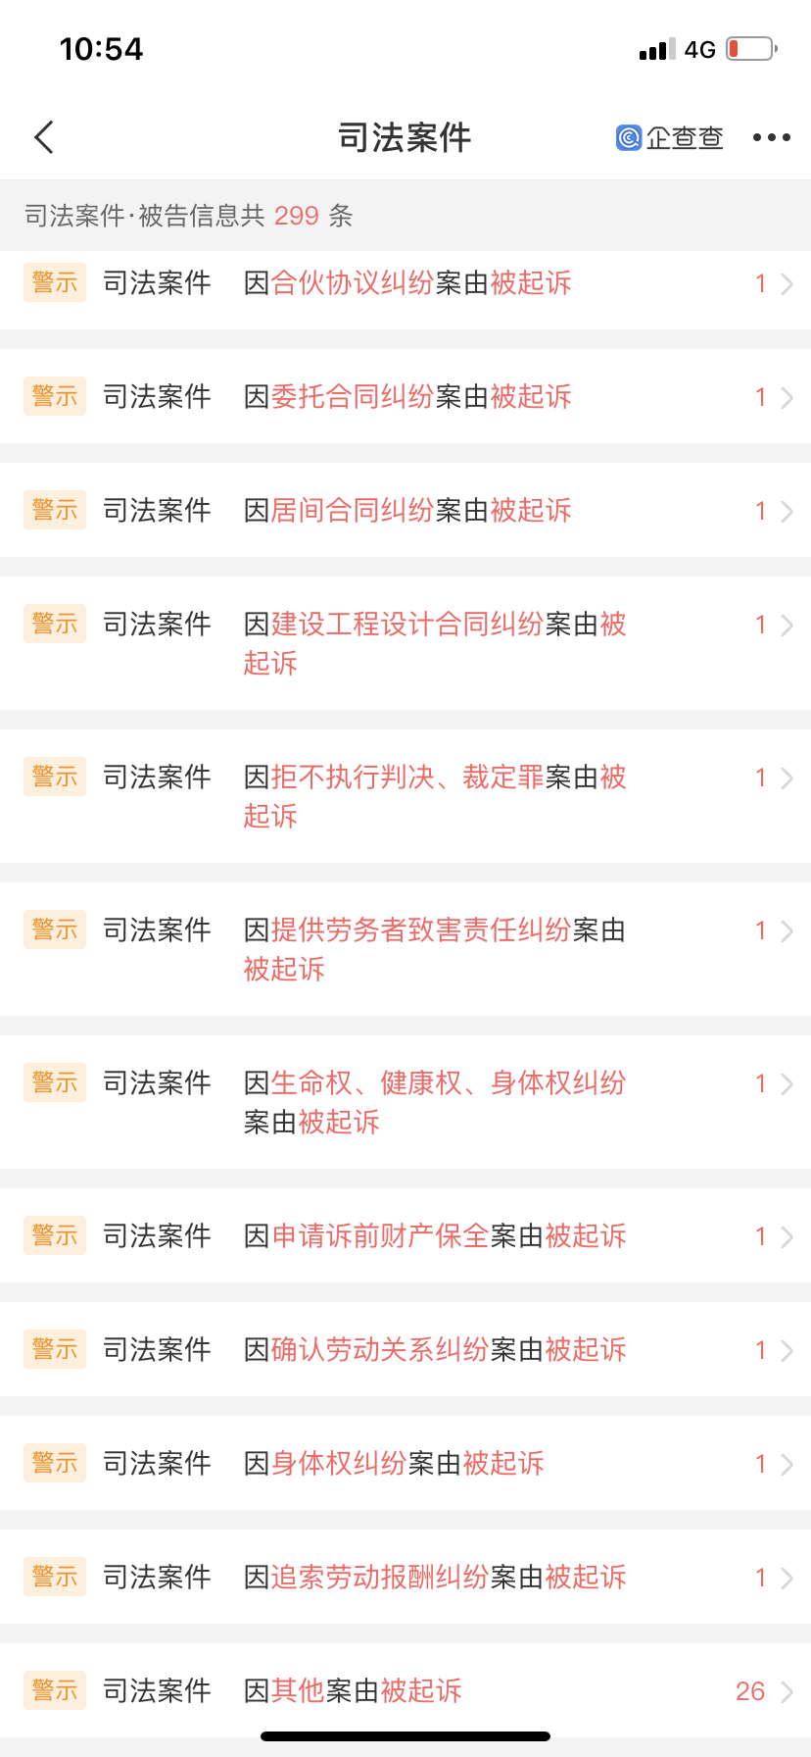
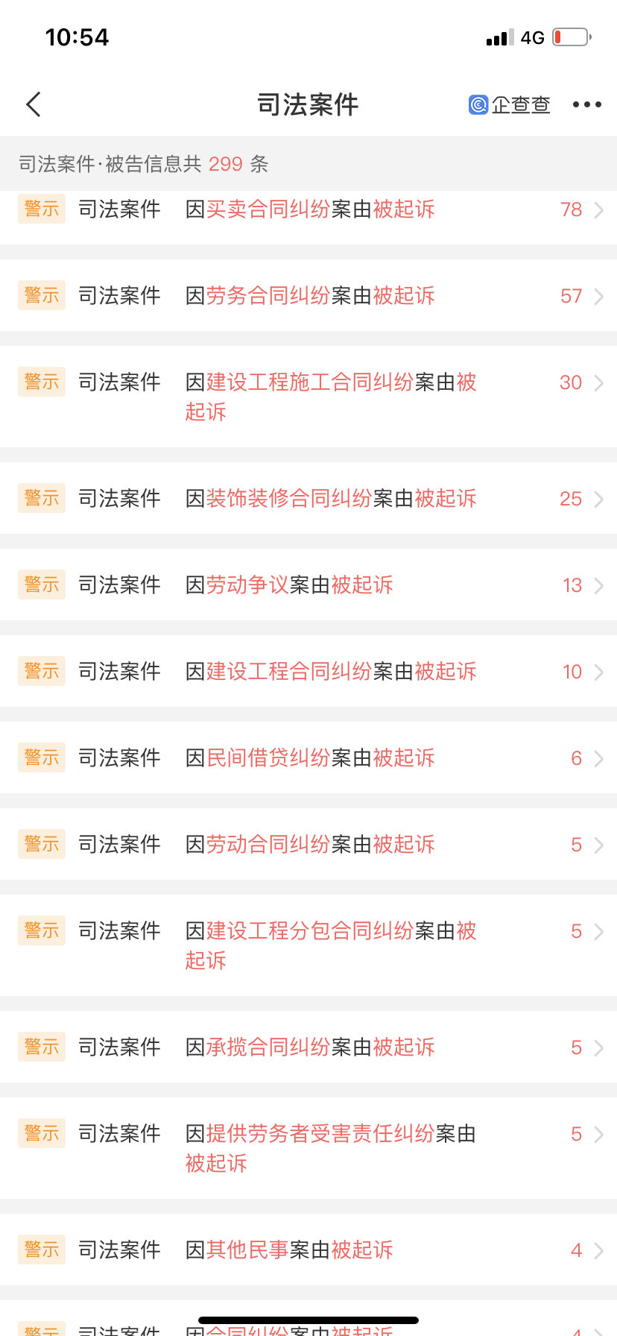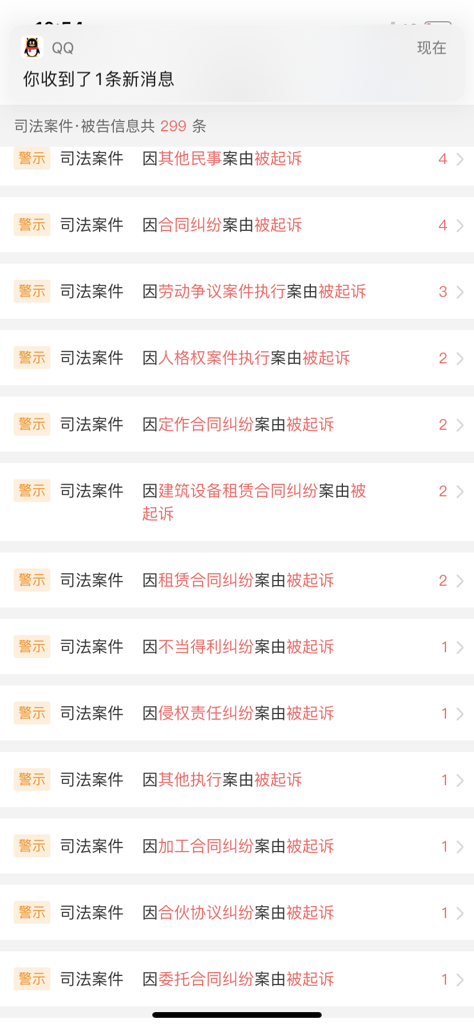
11、2021年3月惠州恒大百万花城花园项目首期（地块三）综合楼室内装修工程施工合同工程备料款72,383.67元：
内部流程：
①内部流程：恒大方提供了资金审批单(编号：3100234173）经核实，内部流程单人员审批都已通过，流程完备（详见附件一：011审批单）。
②恒大方提供付款材料：合同，发票，监理方确认的工程进度款申请表，工程开工令，惠州恒大百万花城花园首期（地块三）综合楼室内装修工程过程资料归档清单，经驻场人员核实付款材料齐全，发票数额包含本次付款金额。
③根据合同付款条件：合同签订后，乙方进场后7天内，甲方需支付合同暂定总价的10%作为预付备料款，若工程分期分批施工，甲方按分期分批施工部分合同暂定价的10%作为工程备料款；每次支付至乙方完成合格施工工程量70%，经核实，3月乙方已进场，甲方按照合同需要支付工程备料款，合同金额为1,447,673.43元，应付1,447,673.43*10%=144,767.34元，扣减履约保证金72,383.67元，应付144,767.34-72,383.67=72,383.67元。
④经与工程部以及恒大内部供货系统ERP、收货确认单、现场照片核对（详见附件），且截止到2021年11月施工方已完成全部施工进度。
⑤合同总额1,447,673.43元，本次请款前已付0.00元的工程备料款，本次申请支付72,383.67元作为预付材料费用。

12、2021年3月惠州恒大百万花城花园项目首期（地块三）综合楼室内装修工程施工合同工程进度款727,616.33元：
内部流程：
①内部流程：恒大方提供了资金审批单(编号：1200475817）经核实，内部流程单人员审批都已通过，流程完备（详见附件一：012审批单）。
②恒大方提供付款材料：合同，发票，监理方确认的工程进度款申请表，单位工程月度工程形象进度、质量验收qin概况表，惠州恒大百万花城花园首期（地块三）综合楼室内装修工程过程资料归档清单，施工用水、用电确认单，2021年5月份民工工资发放明细表，工程开工令，经驻场人员核实付款材料齐全，发票数额包含本次付款金额。
③根据合同付款条件：合同签订后，乙方进场后7天内，甲方需支付合同暂定总价的10%作为预付备料款，若工程分期分批施工，甲方按分期分批施工部分合同暂定价的10%作为工程备料款；每次支付至乙方完成合格施工工程量70%，经核实，3月完成产值为1,332,950.45 元，应付1,332,950.45 *70%=933,065.32元。
④经与工程部以及恒大内部供货系统ERP、收货确认单、现场照片核对（详见附件），且截止到2021年11月施工方已完成全部施工进度。
⑤合同总额1,447,673.43元，据合同约定，已付72,383.67元作为预付材料费用，该费用不包括产值；已确认产值1,332,950.45元，累计（含本次）应付933,065.32元，累计（含本次）已付0.00元，未付933,065.32元，本次申请现金支付727,616.33元。
⑥涉诉情况：因第十一笔付款至第十二笔付款的甲乙双方相同，所以合并阐述诉讼情况：
恒大百万花城花园项目首期（地块三）综合楼室内装修工程施工合同发包方为惠州市融瑞发实业投资有限公司，从企查查中获知该公司于2021年11月有一起建筑工程施工合同纠纷，案号：（2021）粤1303财保391号 ，申请人为广州市第三市政工程有限公司，裁定结果为冻结项目公司在交通银行惠州分行（账号尾号：1377）账户存款514651.77元。
惠州恒大百万花城花园首期（地块三）项目售楼部室内装修工程施工合同承包方为深圳市建筑装饰股份有限公司，从企查查中获知该公司自身风险高达108条，多为合同纠纷和劳动争议纠纷被起诉，大部分法院未给出裁决书，金额最大的一起是2019年7月份由于建筑工程合同纠纷被起诉，案号为（2019）湘01执保174号，执行通知书裁定冻结承包方银行存款，在2020年5月6日解除冻结，近期有判决是由于定向合同纠纷被起诉，裁定结果为冻结承包方银行存款36万元，承包方11月牵涉的案件有三起，均为买卖合同案件，目前进度为进入民事一审，未出裁决，详情见截图。
⑦我司暂无其他风险提示。
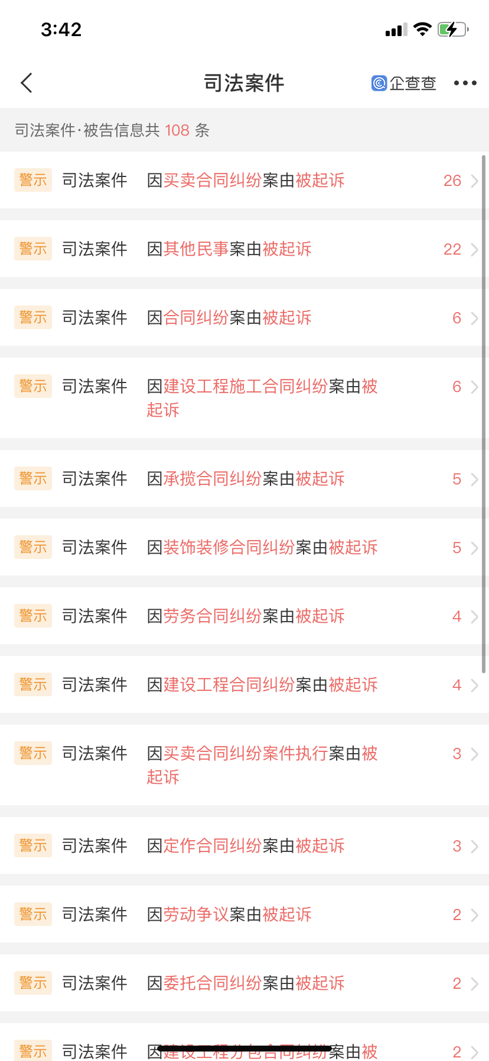
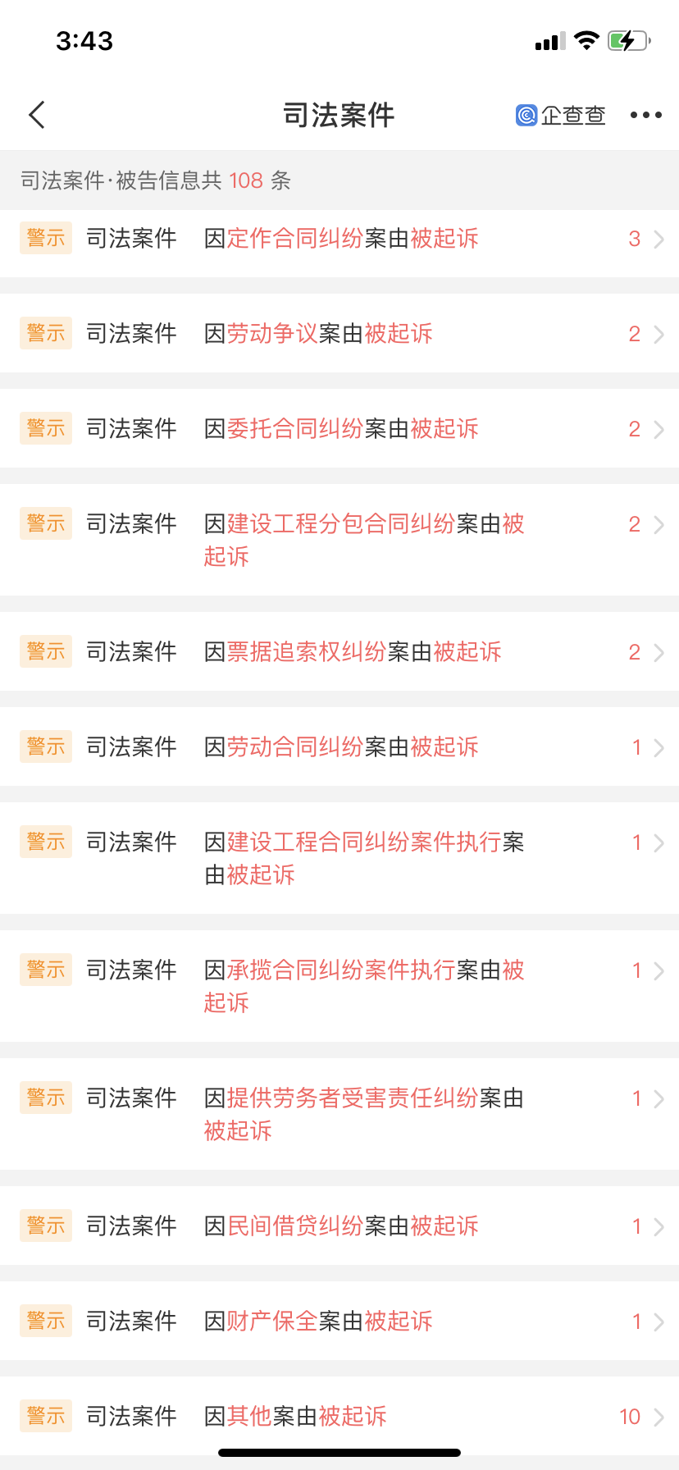
13、20212021年1月惠州恒大百万花城花园项目装配式围蔽工程施工合同进度款238,238.55元：
内部流程：
①内部流程：恒大方提供了资金审批单(编号：1200451884）经核实，内部流程单人员审批都已通过，流程完备（详见附件一：013审批单）。
②恒大方提供付款材料：合同，发票，监理方确认的工程进度款申请表，惠州恒大百万花城花园项目装配式围蔽工程进度清单报价表3份，2021年1月装配式围蔽工程过程资料归档清单，施工用水、用电确认单，2020年9-12月份民工工资发放明细表，工程开工令，惠州恒大悦府项目围蔽图，经驻场人员核实付款材料齐全，发票数额包含本次付款金额。
③根据合同付款条件：根据合同付款条件：每月支付至乙方完成合格施工工程量80%，经核实，1月完成产值为763,542.71元，应付763,542.71 *80%= 610,834.17元。
④经与工程部以及恒大内部供货系统ERP、收货确认单、现场照片核对（详见附件），且截止到2021年11月施工方已完成全部施工进度。
⑤合同总额1,696,761.58元，已确认产值1,272,571.18 4元，累计（含本次）应付1,018,056.94元，累计已支付（不含本次）356,319.93元，未付661,737.01元，本次申请现金支付238,238.55元。

14、20212021年1月惠州恒大百万花城花园项目装配式围蔽工程施工合同进度款161,761.45元：
内部流程：
①内部流程：恒大方提供了资金审批单(编号：1200451884）经核实，内部流程单人员审批都已通过，流程完备（详见附件一：013审批单）。
②恒大方提供付款材料：合同，发票，监理方确认的工程进度款申请表，惠州恒大百万花城花园项目装配式围蔽工程进度清单报价表3份，2021年1月装配式围蔽工程过程资料归档清单，施工用水、用电确认单，2020年9-12月份民工工资发放明细表，工程开工令，惠州恒大悦府项目围蔽图，经驻场人员核实付款材料齐全，发票数额包含本次付款金额。
③根据合同付款条件：根据合同付款条件：每月支付至乙方完成合格施工工程量80%，经核实，1月完成产值为763,542.71元，，累计（含本次）应付763,542.71 *80%= 610,834.17元。
④经与工程部以及恒大内部供货系统ERP、收货确认单、现场照片核对（详见附件），且截止到2021年11月施工方已完成全部施工进度。
⑤合同总额1,696,761.58元，已确认产值1,272,571.18 4元，累计（含本次）应付1,018,056.94元，累计已支付（不含本次）594,558.48元，未付423,498.46元，本次申请支付161,761.45元。
⑥涉诉情况：因第十三笔付款至第十四笔付款的甲乙双方相同，所以合并阐述诉讼情况：
惠州恒大百万花城花园项目装配式围蔽工程施工合同发包方为惠州市融瑞发实业投资有限公司，从企查查中获知该公司于2021年11月有一起建筑工程施工合同纠纷，案号：（2021）粤1303财保391号 ，申请人为广州市第三市政工程有限公司，裁定结果为冻结项目公司在交通银行惠州分行（账号尾号：1377）账户存款514651.77元。
惠州恒大百万花城花园项目装配式围蔽工程施工合同承包方为深圳市润柏建设股份有限公司，从企查查中获知该公司自身风险11条，2起买卖合同和4起建筑工程合同纠纷和案件执行被起诉，2起买卖合同尚未给出裁决，建筑工程合同案件执行被起诉，最新审理进度为财产保全执行，冻结被申请人深圳市润柏建设股份有限公司、深圳市润柏建设股份有限公司佛山分公司、佛山市禅城区南庄镇罗格村民委员会银行存款共1083161.71元或查封、扣押其所有的同等价值的财产。另外，承包方还涉及拖欠税务局增值税、城市维护建设税8718.58元被公告，详细见截图。
⑦我司暂无其他风险提示。

北京康正宏基房地产评估有限公司惠州项目组

2021年12月6日
